EXMO. SR. PRESIDENTE DA CÂMARA MUNICIPAL DE SUMARÉ

Indico ao Exmo. Senhor Prefeito Municipal, junto ao Departamento competente, no sentido de prover o nivelamento e cobertura com massa asfáltica no terreno existente na escola Visconde de Sabugosa, localizada na Rua Aguaí nº 251, Parque Nova Veneza/Inocoop.

**Justificativa:** Tal pedido se justifica na medida em que o referido terreno se encontra com um desnível bem acentuado, não permitindo sua utilização para agregar ganho à vida escolar, seja para a escola ou para seus alunos.

Com o nivelamento e cobertura com massa asfáltica, a área poderá ser utilizada de várias maneiras, trazendo com isso ganhos para os alunos e para a comunidade escolar, pois além das aulas práticas de Educação Física e atividades motoras para o Ensino Infantil (crianças de 3 anos e meio até 5 anos), outros eventos que envolvam os alunos e seus familiares poderão ser feitos neste espaço.

Seguem fotos em anexo.

Sala de Sessões, 09 de agosto de 2021.

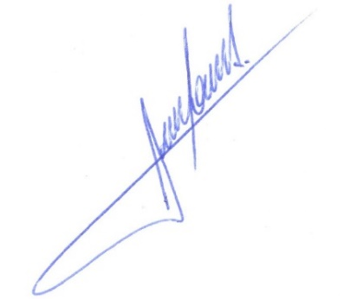

**RODRIGO DORIVAL GOMES**

Vereador

Cidadania

